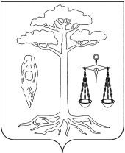

**Совет**

**Тейковского муниципального района**

**шестого созыва**

**Р Е Ш Е Н И Е**

от 15.08.2017 №

г. Тейково

**Об установлении учетной нормы площади жилого помещения и нормы предоставления площади жилого помещения**

В соответствии со статьей 50 Жилищного кодекса Российской Федерации, Уставом Тейковского муниципального района и в целях принятия граждан на учет в качестве нуждающихся в жилых помещениях и предоставления общей площади жилого помещения,

**Совет Тейковского муниципального района РЕШИЛ:**

1. Установить учетную норму площади жилого помещения (учетная норма) в целях принятия граждан на учет в качестве нуждающихся в жилых помещениях – не более 10,0 кв.м общей площади жилого помещения на каждого члена семьи.
2. Установить норму предоставления площади жилого помещения (норма предоставления) – не менее 14,0 кв.м общей площади жилого помещения на каждого члена семьи.

**Глава Тейковского**

**муниципального района С.А. Семенова**